Desenvolvimento de Sistemas – Manual e Boas Práticas



Sumário
1. PILARES 2
1.1. Segurança 2
1.2. Linguagem de programação 2
1.3. Qualidade 2
1.4. Performance 2
1.5. Design Patterns 2
1.6. Automação de Testes 3
2. REQUISITOS GERAIS 3
3. GIT FLOW 4
4. ARQUITETURA DE APIS 5
5. COFRE DE SENHAS 6
5.1.1. Secrets Manager 6
5.1.2. Implementação 7
6. PARAMETRIZAÇÕES DE SISTEMAS 7
7. BANCO DE DADOS 7
8. LOGS 7
8.1.1. Estrutura 8
8.1.2. Para onde enviar? 9
8.1.3. Dicas 9
9. REST API 9
9.1. O que é 9
9.2. As 6 restrições chaves 9
10. Direcionamentos Gerais 10
1. K.I.S.S. - Keep It Simple, Stupid 10
2. Granularidade 10
3. Segurança 11
4. Nome Enviroments 11
5. Substantivos 11
6. Pluralidade 11
7. Estrutura Hierárquica 11
8. Consistência da nomeação 12
9. Entrada e Saída Json 12
10. Exceções em API 12
11. Versionamento 13
12. Operações API 13
13. HTTP response status code (Mozilla, 2020) 13
11. Health Check 16
12. Considerações para implementação 17

PILARES

Apesar de subjetivos os pilares de desenvolvimento devem servir como norte na definição de qualquer sistema.

Segurança
“Um incidente de segurança da informação é indicado por um simples ou por uma série de eventos de segurança da informação indesejados ou inesperados, que tenham uma grande probabilidade de comprometer as operações do negócio e ameaçar a segurança da informação” ABNT NBR ISO/IEC 27002, pag. 2.
Para evitar os incidentes, devemos desenvolver buscando atender aos critérios da segurança da informação. Para detalhes veja Manual de desenvolvimento seguro - Banco Master.

Linguagem de programação
Back-End: Utilizamos como padrão a tecnologia de cliente-server .NET Core 3.1+, sempre analisando a utilização da tecnologia mais recente do framework, qualquer tecnologia diferente deve estar de acordo com a área de Desenvolvimento/Arquitetura/Segurança
Front-End: Utilizamos como padrão a tecnologia Angular
Banco de Dados: SQL Server e NoSql para funcionalidades especificas (DynamoDB, MongoDB e Redis)
Mobile: Android e IOS (qualquer tecnologia diferente deve estar de acordo com a área de Desenvolvimento/Arquitetura/Segurança

Qualidade
Garantimos nossa qualidade de código com análises/review de todos os desenvolvimentos, buscando aprimorar onde cada tem a melhorar, buscando aplicar as melhores metodologias e boas práticas e testes unitários

Performance
Nossa performance está ligada ao custo de cada aplicação que disponibilizamos. Por serem aplicações em nuvem o foco nos recursos, funcionalidades e reaproveitamento de código implicam diretamente em um código performático e seguro.

Design Patterns
Estamos abertos aos mais diversos e conhecidos Patterns, sejam eles; Factory, Builder, MVC, Singleton, Abstract, Strategy, entre outros... Facilitando assim a sustentação e desenvolvimento de novas funcionalidades

Automação de Testes
Visando a qualidade do desenvolvimento, se faz necessário realizar testes unitários nos projetos, como padrão, está definido realizar testes unitários mocados, preferencialmente tem todas as services com métodos públicos testáveis, sendo assim, toda regra de negócio deve estar contido em uma camada de serviço e acesso a dados em uma camada de repositório separada do serviço, facilitando assim os testes e mock de dados, a exceção dos testes serão os métodos onde a chamada passa por webservices.

REQUISITOS GERAIS
- Todo código fonte de propriedade do Banco Master deve ser disponibilizado no Git do Banco
- Todas as aplicações backend e frontend devem ser desenvolvidas utilizando container Docker
- Qualquer dado sensível como logins, senhas, dados de conexão com banco de dados e URLs, devem ser guardados no cofre de senhas e não devem ser publicados no repositório – O cofre de senha em uso é o Secret Manager da AWS (SM).
- Logs de erro desconhecidos devem ser enviados ao Sentry.
- Logs de aplicação, inclusive erros, devem ser enviados para o OpenSearch (endereço obtido através de Secret armazenado no cofre de senhas);
- Os logs transacionais de negócio devem ser enviados para um banco não relacional (MongoDB, DynamoDB)
- Deve-se implementar e manter um projeto de teste unitário com no mínimo 40% de cobertura de testes, buscar testar as Services;
- Toda comunicação via HTTP deve ser feita utilizando protocolo HTTPS.
- Toda Web API deve disponibilizar documentação via Swagger.
- Toda aplicação Web e Workers, seja ela site ou API deve disponibilizar um Health Check no caminho /health para monitoramento. Aplicações conteinerizadas não devem verificar conexões com serviços externos como banco de dados e outras apis. Essas dependências devem ser informadas para serem monitoradas de forma independente pela área de monitoramento do banco.
- Utilize sempre o idioma português para nomenclatura de operações e variáveis relacionadas ao domínio de negócio, por exemplo, use “agencia” ao invés de “agency”. Todos os métodos de serviços também devem estar em português. Obs.: A exceção aplica-se as palavras reservadas abaixo, que não são traduzidas: Service, Repository , Domain, Controller, Get (apenas na controller), Post (apenas na controller), Delete (apenas na controller), Put (apenas na controller), todos da convenção REST, Async, Logger etc.
- Utilize sempre condicionais com demarcador início e fim, mesmo que a condicional possua somente uma 1 linha. Exemplo:
if (valido)
{
teste = 3;
}
- Atenção no tratamento de exceções em Workers/Jobs. Sempre tratar as exceções, pois exceções não tratadas podem derrubar a aplicação e causar problemas no processamento ou até mesmo no ambiente.
- Todas as interfaces de serviço e na Controller da API deve conter o sumário de comentários com uma breve descrição da funcionalidade.

GIT FLOW

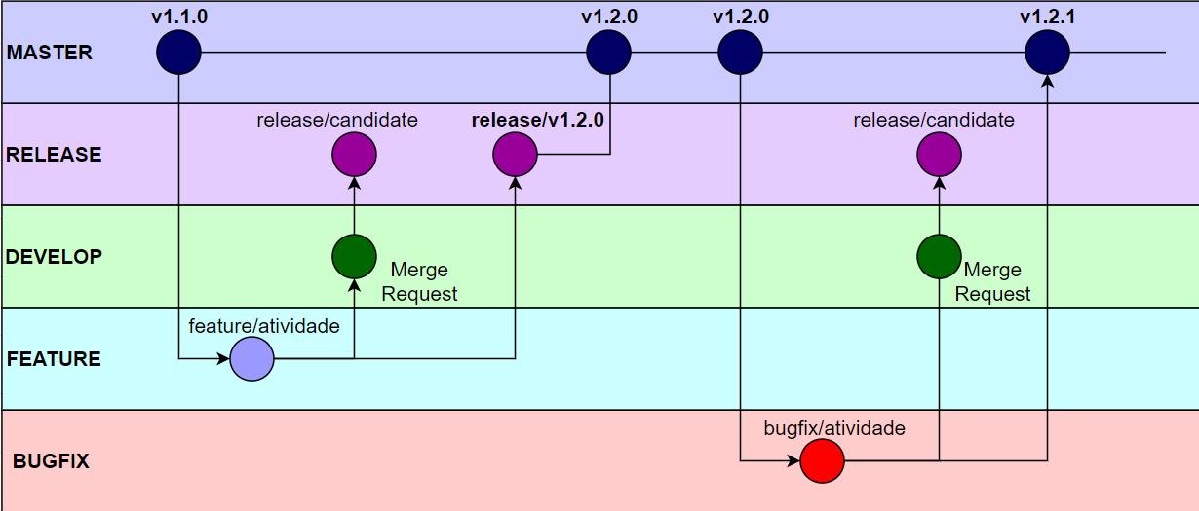
- PR (Pull Request) deve ser aberto diretamente da feature criada, para a release/develop disponível, exemplo: desenvolvedor terminou uma nova tela chamada “Cadastro Cliente”, então deve ser aberto um PR da branch: features/cadastro-cliente para a branch de develop e/ou release/v1.1.0 (deve ser alinhado antes com o time qual a próxima release disponível para publicação ou em andamento nos testes). Após 2 ou mais devs aprovarem o PR, o código poderá ser mergeado na release e publicado no ambiente.
- Incluir arquivo README.md com descrição e detalhes do repositório.
- Incluir arquivo .gitignore e .dockerignore (padrão já existente).
- Criar a pasta “src” e disponibilizar a solução e códigos fontes dentro dela.
- Criar a pasta “sql” e disponibilizar as queries dentro dela, preferencialmente separadas por releases (quando aplicável)
- Incluir o Dockerfile junto do projeto principal.
- Branches:
- Feature/XXXX: será sempre extraída uma versão da master (pois é a última versão em produção) e sem vínculos com outras atividades em testes ou em desenvolvimento, após concluído o desenvolvimento, deve-se abrir um merge request para a develop, após aprovação, colocar na release candidate e posteriormente, caso necessite de correção no ambiente de testes, deve-se realizar diretamente na branch feature e disponibilizar novamente na candidate e demais branch, mantendo o histórico e controle local na branch, após os testes realizados, gerar uma release oficial (próxima versão de master) e assim, subir a release oficial na master e publicar em produção, após a publicação, remover a branch feature do repositório.
- Develop: versão que será publicada em desenvolvimento, deverá receber todos os merges requests, estará à frente da master, pois conterá todos os desenvolvimentos que ainda serão testados e que ainda não está em produção (master), qualquer ajuste de conflito deve ser corrigido diretamente na develop, evitando colocar o conteúdo da develop na branch feature e assim, adicionar códigos não planejados na atividade.
- Release/Candidate: Conterá todos os testes em andamento, todas as branches e versões a serem testadas devem ser publicadas na candidate e disponibilizada no ambiente de homologação
- Release/vX.X.X: release oficial que subirá para a master contendo apenas a(s) atividade(s) que será(ão) publicada(s) em produção.
- Bugfix/XXXX: correções de produção, após correção, podem ser realizado o merge request da develop e publicado na candidate para testes nos demais ambientes. posteriormente deve ser incluído na master, com o devido versionamento de versão do bug, após publicação, remover a branch do bugfix.
- Master: última versão publicada em produção

* Eventualmente a develop e candidate podem ficar defasadas o que pode ocorrer de descer a master para as devidas branches ou até mesmo recriá-las em caso extremo a partir da master e adicionado novamente as branches features e bugfix que lá estavam e ainda não foram publicadas.

ARQUITETURA DE APIS
Projetos de API devem respeitar os padrões de camadas de aplicações definidos, fazer uso sempre de métodos assíncronos e injeção de dependências, bibliotecas compartilhadas devem estar em um pacote no Nuget privado e utilizado dentro da aplicação, as camadas estão separadas da seguinte forma:
- API: Camada externa que receberá as requisições, possuirá as Controllers e herdará as camadas de Domain e Services, que realizam a injeção e chamadas mais internas
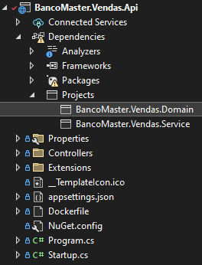
- Service: Camada interna onde conterá todas as regras de negócios do projeto, herdará as camadas de Domain e Repository
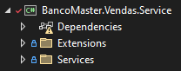
- Domain: Camada de transição, onde conterá todas as interfaces da injeção de dependência, sendo elas da Repository e da Service, além de objetos e classes de DTOs, Entitites, Enums, Extensions, Mappings etc.
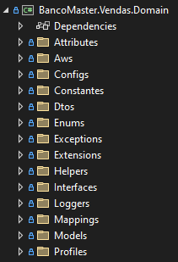
- Data: Camada mais interna que conterá os acessos a base de dados e contextos, assim como chamadas internas para serviços ou outras Apis Rest, herdará apenas a camada Domain
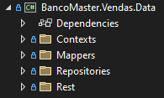
- Tests: Camada de testes unitários, herdará apenas a Domain
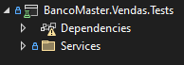

COFRE DE SENHAS
Antes de falar sobre cofre de senhas, é interessante definir o que deve ser considerado um segredo. Para o contexto de desenvolvimento de sistemas, um segredo é um dado sensível necessário para o funcionamento de um software sendo possível citar como exemplos:
- Credenciais de acesso a banco de dados
- Usuário e Senha de acesso a API
- Certificados X.509
- API Keys
Com o conceito do que é um segredo e a criticidade que o vazamento de tais dados pode trazer para o negócio, vem a necessidade de termos um local seguro para guardar tais dados. O cofre de senhas entra nesse contexto, fornecendo recursos para o armazenamento e gerenciamento de tais dados.
Obs.: Um ponto importante adotado pelo banco é que não utilizamos o cofre de senhas para a guarda de parametrizações relacionadas ao negócio. Para isso veja “Parametrizações de sistemas” no próximo tópico.

Secrets Manager
O Secrets Manager é o serviço da AWS desenvolvido para armazenar e acessar segredos de maneira segura permitindo assim a substituição de credenciais codificadas em código por uma chamada de API para recuperar o segredo de forma programática. Isso ajuda a garantir que o segredo não possa ser comprometido por alguém que examine o código, pois o segredo fica armazenado em um local distinto, seguro e controlado. Além disso, o Secrets Manager permite configurar a rotação de alguns segredos de acordo com uma programação especificada. Isso permite substituir os segredos de longo prazo por outros de curto prazo, reduzindo significativamente o risco de comprometimento.

Implementação
Buscamos padronizar seu uso com as seguintes práticas:
- Um único Secret por aplicação. O conteúdo é um JSON com todos os segredos da aplicação. Seu conteúdo deve ser desserializado pela aplicação e utilizado conforme necessário.
- Nomenclatura contendo o nome do sistema.
- A chave deve ser consultada e colocada em cache local para que não seja necessário a execução de uma nova consulta ao cofre a cada vez que for necessário a leitura de seu conteúdo.
- Utilizar biblioteca do Nuget privado: https://nuget.bancomaxima.com.br/packages/SecretManager
- Por padrão, criar uma classe centralizador de chamadas de Secrets, assim facilita na identificação das chaves no processo de deploy.
Classe centralizadora, dentro da camada Domain: Aws.GlobalSecrets:
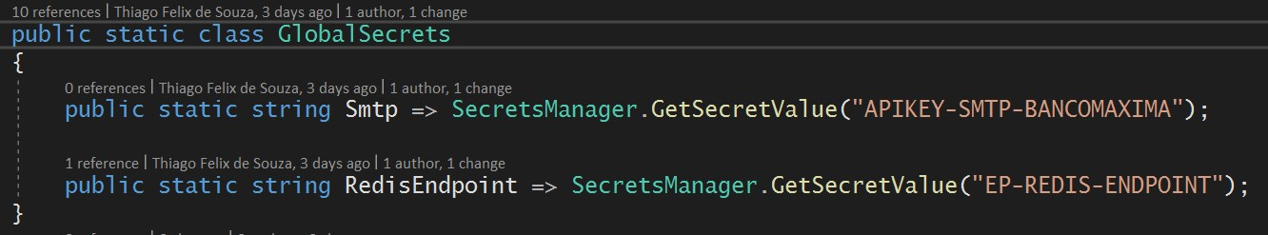

PARAMETRIZAÇÕES DE SISTEMAS
Parâmetros de sistemas devem ser recuperados do DynamoDb. No mesmo padrão do Secret, deve haver uma única chave por aplicação onde o conteúdo armazenado é um JSON com todos os parâmetros necessários para a aplicação. Caso seja necessário criar elementos, o elemento será um novo atributo no mesmo JSON e não uma nova chave independente.

BANCO DE DADOS
A preferência é pelo banco de dados SQL Server, como banco de dados relacional. Para banco de dados não relacional, utilizamos MongoDB e DynamoDB.

LOGS
O objetivo do log é auxiliar a monitoração do ambiente, além de ajudar a identificar e corrigir falhas. Por isso além de registrar pontos críticos da aplicação, é importante que o log gerado esteja bem estruturado.
Criar logs não é uma tarefa fácil e para buscar uma solução adequada devemos nos preocupar com contexto, origem, usuário, uso de try catches para captura de contextos e momento da exceção.
Por isso implemente aos poucos e principalmente nas integrações HTTP com outros serviços, pois são nas integrações que os problemas normalmente ocorrem.

Estrutura
Abaixo algumas informações de sua estrutura:
- CorrelationId: Identificador único da requisição (...)
- Timestamp: Sabermos a data e hora exata em que o log foi gerado é essencial para todo troubleshooting seguro. Esse atributo também é essencial na indexação e armazenamento do log pelas ferramentas.
- RequestId: É muito importante que cada requisição tenha um identificador único, assim é possível ter uma rastreabilidade completa de cada requisição. Também é muito interessante que este identificador único seja trafegado entre uma aplicação e suas dependências permitindo assim identificar a cadeia de eventos ou a transação específica.
Normalmente é gerado no primeiro ponto da transação e propagado por todo o processo e à medida que a transação percorre vários serviços, cada serviço anexa seu log de eventos utilizando esse mesmo ID. O Request ID pode ser enviado pelo cliente ou deve ser criado o mais cedo possível na cadeia de chamadas. Se uma requisição não contém o Request ID, é papel de cada sistema sendo chamado criar um e adicioná-lo à cadeia de chamadas. Também é responsabilidade de cada sistema, extrair o Request ID e utilizá-lo nos logs e chamadas a outros serviços.
Como atualmente não há um padrão na nomenclatura do Request ID e os prefixos “X-“ para cabeçalhos HTTP foram descontinuados (ver https://datatracker.ietf.org/doc/html/rfc6648 e https://tools.ietf.org/html/rfc7231#section-8.3.1), adotamos o nome “Correlation-ID” sendo que o conteúdo deve ser um UUID. Isso permite que nossos sistemas validem o Correlation Id utilizando expressão regular para prevenir possíveis vulnerabilidades de falsificação de log.
- Environment: Ter o environment no detalhe dos logs pode ser muito útil.
- Release: Colocar na estrutura do log o número da release da aplicação é muito vantajoso. Isso pode permitir ao time de desenvolvimento, comparar diferentes versões da aplicação.
- level – O nível de um log serve para classificar as entradas do log em termos de urgência e são também utilizados para controlar o que é logado pela aplicação conforme condições de execução. Por exemplo, uma aplicação rodando em modo Debug, pode registrar os logs categorizados como Debug, porém quando publicada no modo Release, esses logs não são registrados.
O ranking padrão de rankings mais adotado atualmente é a sequência Trace ← Debug ← Information ← Warning ← Error ← Fatal.
  - Fatal – Significa que a aplicação está com um problema sério ou com alguma corrupção. O nível FATAL de registro mostra que a situação do aplicativo é catastrófica, de modo que uma função importante não está funcionando. Por exemplo, você pode usar o nível de log FATAL se o aplicativo não puder se conectar ao armazenamento de dados.
  - Error – A aplicação não abortou, porém está com erro na execução de suas funções e demonstra uma condição importante que exige atenção e precisa ser endereçada.
  - Warning – Utilizado quando um problema é encontrado, porém esse problema não afeta o funcionamento e a aplicação continuará a operar normalmente.
  - Information – É o comportamento normal da aplicação. A informação registrada é simplesmente informativa e é um registro do que está acontecendo, sendo útil na rastreabilidade de uma transação ou na análise de um problema.
  - Debug – Provê informações detalhadas para diagnóstico. Registra informações de forma verbosa com muito mais detalhes do que normalmente é necessário e é utilizado normalmente para registrar informações necessárias para diagnósticos, resolução de problemas durante o debug ou teste de aplicações. Normalmente não é registrado no ambiente produtivo.
  - Trace – Captura todos os detalhes do comportamento da aplicação. É ainda mais detalhado do que o nível Debug e é utilizado em situações em que se precisa analisar tudo o que está acontecendo na aplicação ou em bibliotecas de terceiros.

Para onde enviar?
Para logs de aplicações, utilizamos o OpenSearch. O OpenSearch é um banco de dados NoSQL de alta performance do tipo full text search, ele é muito utilizado para realizar pesquisas que exijam um alto nível de performance. Erros também devem ser enviados para o Sentry para permitir uma rápida identificação e atuação pelas equipes responsáveis.

Dicas
- Evite nomear atributos customizados iniciando com “_” (_underscore). Atributos customizados iniciados com _underscore não são muito bem suportados pelo ElasticSearch e dificultam o filtro numa eventual busca. Ex: _Document
- Deixe o atributo message o mais limpo possível e use CustomFields para enriquecer os logs com dados contextuais do request, response, stacktrace etc. Desta forma quando for analisar os logs no Kibana, ficará mais fácil identificar o tracking, pois o atributo message estará menos poluído e o detalhamento do contexto inseridos em CustomFields.
- Quando for logar objetos, converta para json string pois o ElasticSearch não lida muito bem com atributos de tipos complexos em formato JSON e recomenda-se a utilização de somente tipos primitivos como CustomFields.
Somente utilizar level Error quando realmente for um erro que deverá ser investigado. Evitar enviar como erros, por exemplo, respostas BadRequest ou erros de negócio.

REST API

O que é
Algumas das primeiras coisas que veem à mente quando se fala de REST são Web APIs e formato JSON, mas uma API REST não é somente isso.
O termo REST é um acrônimo do inglês Representational State Transfer e foi introduzido na literatura por Roy Fielding no ano de 2000 em sua dissertação “Architectural Styles and the Design of Network-based Software Architectures” (Fielding, 2000). Desde então o termo e os processos para se escrever Web APIs vem crescendo em popularidade.
REST é um estilo de arquitetura, agnóstico quanto ao protocolo, para desenvolvimento de softwares desacoplados em sua grande maioria sobre HTTP e geralmente utilizado no desenvolvimento de web services. Não é um padrão, então considere como um conjunto de guias independentes de qualquer linguagem de programação ou plataforma. REST possui alguns conceitos chaves que, se implementados corretamente, trazem uma boa doze de flexibilidade para aplicações distribuídas.

As 6 restrições chaves
Ref.: https://www.fortech.ro/rest-api-asp-net-core/
- Client-Server
Uma arquitetura cliente-servidor é mandatória, na forma onde o cliente solicita um recurso e um servidor responde, não sendo necessárias informações de como o servidor obtém o recurso. Dados como linguagem utilizada, onde o dado está persistido ou quantas transformações e cálculos são realizados antes da resposta não precisam ser conhecidos. Dessa forma cliente e servidor podem ser evoluídos sem afetar um ao outro.
- Stateless
- Cache
- Layered System
- Code on Demand (optional)
- Uniform Interface
  - Identification of Resources
  - Manipulation of Resources Through Representations
  - Self-Descriptive Messages
HATEOAS – Hypermedia as Engine of Application State

Direcionamentos Gerais

K.I.S.S. - Keep It Simple, Stupid
Qualquer pessoa conseguirá utilizar a sua API sem a necessidade de consultar a documentação.
  - Use termos padrões, concretos e públicos e não utilize termos internos, comerciais ou siglas específicas.
  - Procure não fazer a mesma coisa de diversas formas (padronize e reaproveite).
  - Crie sua API para seus desenvolvedores, não para seus dados/sistemas.
  - Priorize as APIs do seu negócio e depois disponibilize as exceções

Granularidade
  - Não seja muito nem pouco detalhista. Uma sugestão é a hierarquia dos recursos não terem mais do que dois níveis de profundidade. Ex.:
GET /clientes/000324325
{
"codCliente": "000324325",
"nome": "Fabrício Alves",
"nascimento": "1980-03-20",
"endereco": {
"logradouro": "Rua Costa Aguiar",
"numero": "480",
"complemento": "apto 142",
"bairro": "Centro",
"cidade": {
"nome": "Campinas",
"uf": "SP"
},
"cep": "13010061"
}
}

Segurança
OAuth2/OIDC & HTTPS
Utilizar o OAuth2 para gerenciamento de Autenticações e Autorizações.
Esta técnica corresponde a 99% das requisições utilizadas. Não reinvente o que já funciona muito bem.
Utilize sempre HTTPS (ssl/tls) nas suas exposições de API / OAuth2.

Nome Enviroments
Temos no mínimo 3 ambientes:
  - Desenvolvimento: dev-api-pagamento.bancomaxima.com.br
  - Homologação: hml-api-pagamento.bancomaxima.com.br
  - Produção: api-pagamento.bancomaxima.com.br

Substantivos
Utilize sempre substantivos e não verbos (vs SOAP-RPC).
As ações dos recursos são definidas estritamente por métodos HTTP tais como GET, PUT, POST, PATCH, DELETE (e alguns outros menos relevantes para esse documento) e somente eles devem ser utilizados para alterações de objetos ou recursos, sendo que o método GET deve ser utilizado somente para obter dados e nunca para alterar o estado dos mesmos.
Levando em conta esse conceito de forma apropriada, os endpoints de uma API deveriam ser algo similar aos exemplos abaixo:
GET /clientes e não GET /getClientes
GET /contas/123 e não GET /getContas
DELETE /ivros/123 ao invés de POST /livros/123/delete

Pluralidade
Os recursos representam um conjunto de entidades, seu nome deve ser sempre no plural.
  - Recurso de coleção: /ordens
  - Recurso de instância: /ordens/aJg39Ya
* Exceções devem ser analisadas caso a caso

Estrutura Hierárquica
As URLs são criadas por uma estrutura hierárquica com agregações ou decomposições e ordenado por relevância.
Ex: O carrinho de compras contém produtos.
[GET] /ordens/r43ed/produtos
Aqui da mesma forma considera-se uma boa prática a aplicação do conceito de granularidade para os endpoints, limitando a estrutura a poucos níveis.
Também é valido notar que um resultado similar pode ser obtido com filtros, o que no exemplo anterior poderia ser algo como /produtos?ordem=r43ed. Este tópico é tratado mais à frente em um item específico.

Consistência da nomeação
Alguns compiladores e WebServices ignoram o caractere underline, por isso prefira utilizar spinal-case na URI e lowerCamelCase ou spinal-case nos atributos, parâmetros e valores dos headeres e body e permaneça consistente na sua escolha.

[GET] /ordem?id =s28er ou [GET] /ordens/cliente?user=s28er
[POST] /ordens {“id”:”s28er”} ou [POST] /ordens {“id-cliente”:”s28er”}

Entrada e Saída Json
Por padrão as propriedades de request e response da API devem retornar suas propriedades no formato Camel Case, sendo: “numeroConta”, “enderecoResidencial” etc.

Exceções em API
Utilizar sempre o recurso de tratamento de exceção global, evitando assim o uso excessivo de tratamento de exceções.
Exemplo, startup.cs
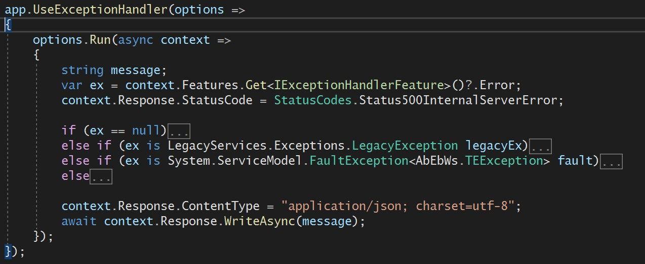

Versionamento
Implemente o controle de versão na URL e exponha apenas o seu major version.
Mantenha no máximo 2 versões ativas e, para a versão mais antiga defina a sua data de desligamento (coloque esta informação no header dos responses “X-Api-Deadline” e “XApi-Deadline-Information”).

Operações API
Recursos status code | Get <200> | Get <204> | Post <201> | Patch <200> | Put  <200> | Delete <204>
../banks | Listagem | Não Aplica | Criação | Erro  <HTTP Status  405> | Erro  <HTTP Status  405> | Erro <HTTP Status  405>
../banks/123 | Detalhes de um banco | Detalhe de objeto único vazio | Erro <HTTP Status 405> | Atualização parcial do banco | Atualização do banco | Exclusão do banco
..banks/123/agencies | Lista das agências do banco 123 | Não Aplica | Cria nova agência no banco 123 | Erro  <HTTP Status 405> | Erro  <HTTP Status 405> | Erro <HTTP Status 405>
Utilize os verbos HTTP para as operações CRUD (Create/Read/Update/Delete)

HTTP response status code (Mozilla, 2020)
O serviço deve sempre retornar o código HTTP para o cliente sendo que estes códigos são classificados conforme a faixa (para mais detalhes veja https://developer.mozilla.org/ptBR/docs/Web/HTTP/Status):
RESPOSTAS DE SUCESSO
    - OK
Geralmente esse é um código de retorno utilizado como coringa, onde independentemente do tipo de requisição, se o processamento foi realizado com sucesso, esse será o código de retorno, porém é recomendável utilizá-lo nos seguintes momentos:
- Requisições do tipo GET onde o dado de retorno não está paginado, por exemplo uma consulta por um id.
- Requisições GET onde a API está retornando a última página de um dado paginado.
- Requisições POST que realizem operações lógicas que não criam dados, por exemplo um cálculo.

    - Created
Geralmente utilizado em requisições POST, onde algum dado foi criado em algum repositório.
Retornando ID:
[HttPost]
[ProducesResponseType(typeof(PlannerUpload), StatusCodes.Status201Created)]
[ProducesResponseType(StatusCodes.Status500InternalServerError)]
public async Task<ActionResult<PlannerUpload>> Post()
{
return Created(new Uri("/Home/Index", UriKind.Relative), new { Id = 1 });
}

Sem Retorno de ID:
[HttPost]
[ProducesResponseType(typeof(PlannerUpload), StatusCodes.Status201Created)]
[ProducesResponseType(StatusCodes.Status500InternalServerError)]
public async Task<ActionResult<PlannerUpload>> Post()
{
return StatusCode(StatusCodes.Status201Created);
}

202 Accepted
Geralmente utilizado em requisições POST, indica que algum dado foi recebido e seu processamento será realizado de forma assíncrona. Por exemplo, a API envia o dado para uma fila e um worker tratará o dado em um segundo momento. O retorno pode ser um payload como o abaixo:
{
"task": {
"href": "/api/banco/jobs/0f0658f5-9c1c-4880-afdf-3c385799640b",
"id": "0f0658f5-9c1c-4880-afdf-3c385799640b"
}
}
Com o payload retornado o agente pode enviar periodicamente uma requisição GET para o recurso “/api/banco/jobs/0f0658f5-9c1c-4880-afdf-3c385799640b" para identificar o status do processamento.

204 No Content
Geralmente utilizado em requisições PUT ou DELETE, indica que o processamento foi finalizado e a API não tem nenhum dado para devolver para seu cliente.
206 Partial Content
Geralmente utilizado em requisições GET onde o dado retornado está paginado
MENSAGENS DE REDIRECIONAMENTO
301 Moved Permanently
304 Not Modified
RESPOSTAS DE ERRO DO CLIENTE
400 Bad Request
Geralmente utilizado em todos os tipos de requisições, ocorre quando o cliente preencheu algum dado incorreto na requisição, sendo também utilizado como um código coringa. Quando a API não tratar individualmente outros códigos 4XX, a mesma deve retornar o código 400.
401 Unauthorized
Utilizado para qualquer tipo de requisição, ocorre sempre que um usuário não está autenticado para uso da API.
403 Forbidden
Utilizado para qualquer tipo de requisição, ocorre sempre que um usuário autenticado não possui permissão para uso do recurso.
404 Not Found
Esse código de resposta pode ser utilizado nos seguintes momentos:
- Para qualquer tipo de requisição, quando a aplicação cliente procura por uma rota/recurso inexistente.
- Em uma requisição GET ou PUT, quando a aplicação client tenta consultar ou alterar um domínio que não existe.

409 Conflict
Utilizado em requisições do tipo POST, ocorre quando o cliente tenta criar um dado que já existe.
429 Too Many Requests
Retornado quando muitas requisições forem feitas num determinado intervalo de tempo. O response deve incluir detalhes explicando o ocorrido e pode conter um header indicando quanto tempo o cliente deve aguardar antes de enviar uma nova solicitação.
Exemplo:
HTTP/1.1 429 Too Many Requests
Content-Type: text/html
Retry-After: 3600

Respostas de erro do Servidor
500 Internal Server Error
Utilizado para qualquer tipo de requisição, ocorre para qualquer tipo de erro de processamento da API. Geralmente este é um código coringa, quando sua API não tratar individualmente outros códigos 5XX, a mesma deve retornar o código 500.
503 Service Unavailable
511 Network Authentication Required

Health Check
É uma boa prática, e muitas vezes uma necessidade do negócio, monitorar aplicações e serviços para garantir que eles estão disponíveis e performando corretamente.
Aplicações e serviços podem falhar por completo ou parcialmente devido a vários fatores, por isso a necessidade de verificar em intervalos regulares que o serviço está performando corretamente, garantindo um tempo de resposta rápido na identificação de problemas.
Para atuar nesses problemas, aplicações e serviços se possível devem implementar um endpoint de health check (HTTP GET /health) que retorna a saúde do serviço. Este endpoint executa vários testes como:
    - Condições da conexão com serviços utilizados pela aplicação, como conexão com banco de dados e outros serviços.
    - Condições do servidor, como espaço em disco.
    - Lógicas especificas da aplicação.
Uma outra aplicação cliente, como um serviço de monitoramento ou um load balancer, periodicamente invoca esse endpoint para verificar a saúde da instância do serviço.
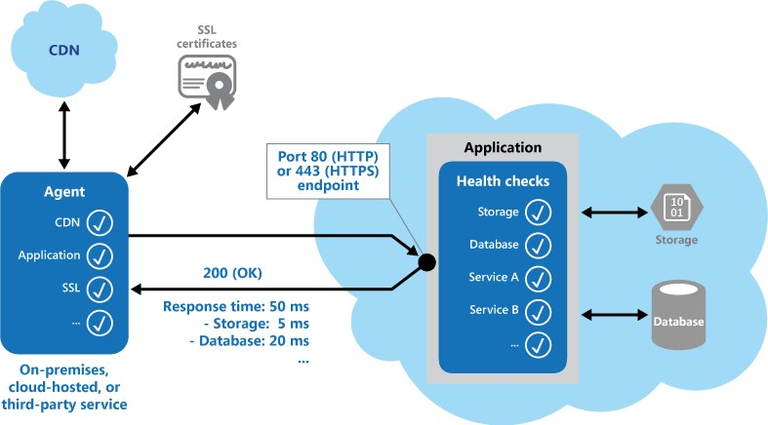
    - Monitoramento de websites e aplicações web para verificar disponibilidade
    - Monitoramento de serviços para detecção e isolamento de falhas que poderiam corromper outras aplicações
    - Como complemento para outros recursos de instrumentação de aplicações, tais como contadores de performance, logs de erros e trilhas de auditoria.
Recursos de instrumentação fornecem dados valiosos para um framework existente que monitora contadores de erros e logs para detectar falhas ou outros problemas, porém são inúteis caso a aplicação falhe.

Considerações para implementação
Projetar uma API REST levanta questões e problemas para os quais não há uma resposta universal. As melhores práticas REST ainda estão em debate e sua consolidação ainda está em progresso. Entretanto um design robusto é um fator-chave para o sucesso nas suas exposições. APIs mal projetadas comumente levam a usos indevidos ou, pior ainda, acabam por não serem utilizadas pelos seus principais clientes: os desenvolvedores.
Para criação de uma API e consequente exposição, resumidamente é importante considerar:
- Auto descritivo e intuitivo – Procure utilizar nomes completos. Evite abreviar os nomes de atributos como feito nos Webservices.
- Tipos de dados adequado ao domínio – Procure utilizar um tipo de dado significativo. Por exemplo, é comum encontrar nos WebServices campos boolean representados como string, char ou numérico. Ao expor como API Rest, procure converter e expor como o tipo apropriado.
- Utilização dos princípios RESTful, conforme descritos pelos seus principais idealizadores (Roy Fielding, Leonard Richardson, Martin Fowler).
Como opção, o acompanhamento sobre a forma com que os “Web Giants” utilizam APIs.

